Piaskownica kwadratowa
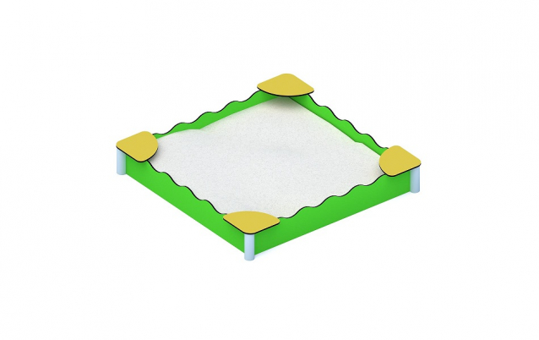
Wymiary:
Długość: 3m
Szerokość: 3m
Wysokość: 0,3 m
Strefa bezpieczeństwa: 6m x 6m
Podane elementy małej architektury oraz ich producenci są urządzeniami przykładowymi. Istnieje możliwość zmiany urządzeń na inne, nie gorsze niż wskazane w dokumentacji o parametrach zbliżonych i akceptowalnych przez Zamawiającego.

